**1. Dopasuj słówka i obrazki.**

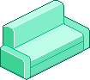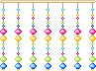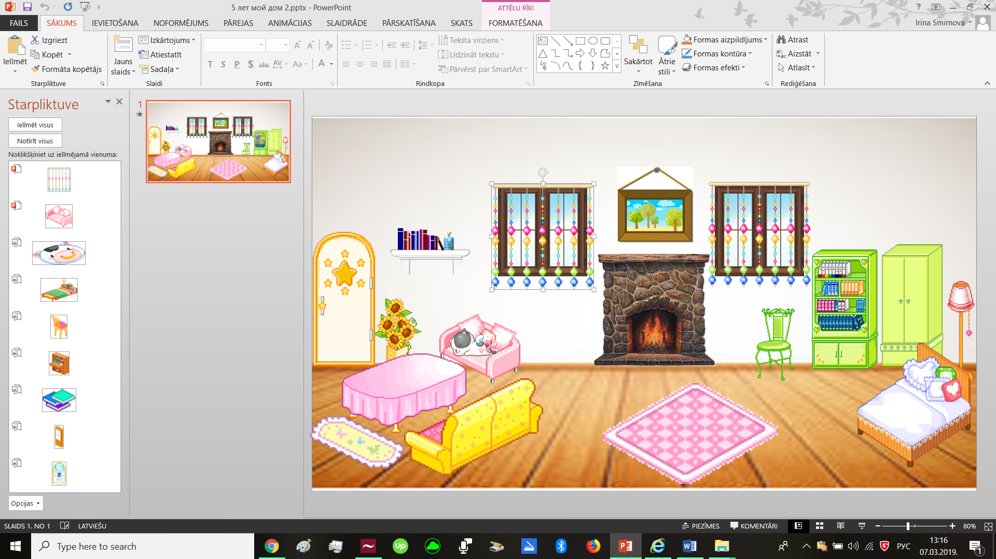

1. ДВЕРЬ
2. ДИВАН
3. КАМИН
4. КАРТИНА
5. КНИГИ
6. КНИЖНЫЙ ШКАФ
7. КОВЁР
8. КОВРИК
9. КОШКА
10. КРЕСЛО
11. КРОВАТЬ
12. ЛАМПА
13. ОКНО
14. ПОЛКА
15. СТЕНА
16. СТОЛ
17. СТУЛ
18. ЦВЕТЫ
19. ШКАФ
20. ШТОРЫ



